**Отчет по заданию 3**

**Выполнил:** Нозимов Дилшодхон Зафарович

В данном задании предлагалось найти решение задачи при помощи метода конечных элементов. В таблице 1 приведены результаты численных экспериментов при различных N. На рисунках 1, 2, 3 приведены точное и приближенное решение задачи.

**Задание:**

Найти точное решение задачи, заполнить таблицу по образцу, привести рисунки.

**Задача:**  
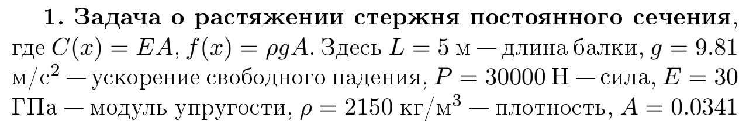

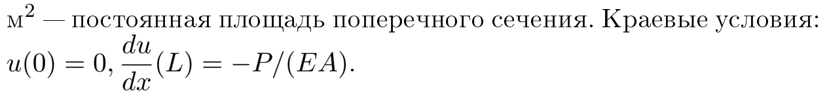

**Точное решение задачи:**

$$u\left(x\right)=\frac{ρgA}{2EA}x^{2}-\left(\frac{P}{EA}+\frac{ρgAL}{EA}\right)x$$

**Характеристики компьютера:**

**Процессор:** 1,1 GHz 2‐ядерный процессор Intel Core m3

**Память:** 8 ГБ 1867 MHz LPDDR3  
**Графика:** Intel HD Graphics 515 1536 МБ

Таблица 1: Результаты численных экспериментов

|  |  |  |  |  |  |  |
| --- | --- | --- | --- | --- | --- | --- |
| N |  | R |  | R | Время расчетов, с | $$μ[K]$$ |
| 2 | 3.49e-03 | - | 4.40e-03 | - | 1.36e-01 | 8.34e+00 |
| 4 | 8.73e-04 | 2.00e+00 | 1.10e-03 | 2.00e+00 | 2.42e-01 | 3.03e+01 |
| 8 | 2.18e-04 | 2.00e+00 | 2.75e-04 | 1.99e+00 | 4.69e-01 | 1.14e+02 |
| 16 | 5.45e-05 | 1.99e+00 | 6.87e-05 | 2.00e+00 | 8.73e-01 | 4.38e+02 |
| 32 | 1.36e-05 | 2.00e+00 | 1.72e-05 | 2.00e+00 | 1.69e+00 | 1.71e+03 |
| 64 | 3.41e-06 | 1.99e+00 | 4.29e-06 | 1.99e+00 | 3.55e+00 | 6.74e+03 |
| 128 | 8.52e-07 | 2.09e+00 | 1.07e-06 | 2.00e+00 | 7.05e+00 | 2.68e+04 |

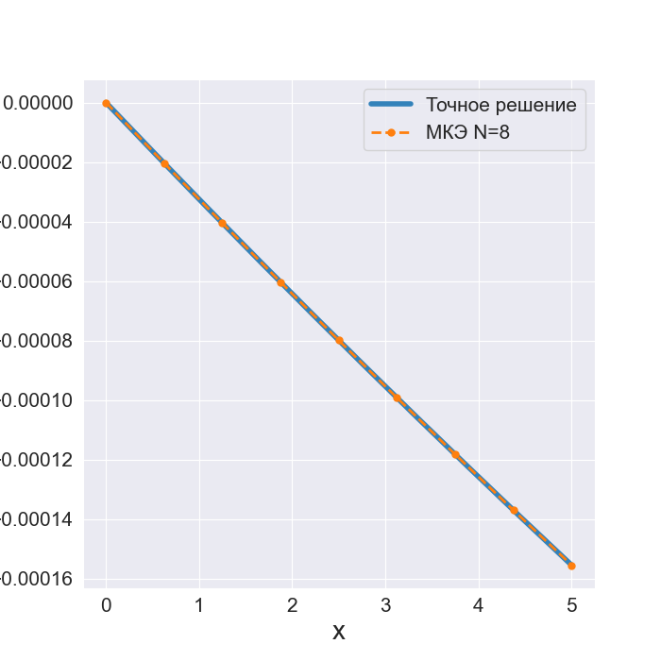

Рис. 1. Метод МКЭ для N=8

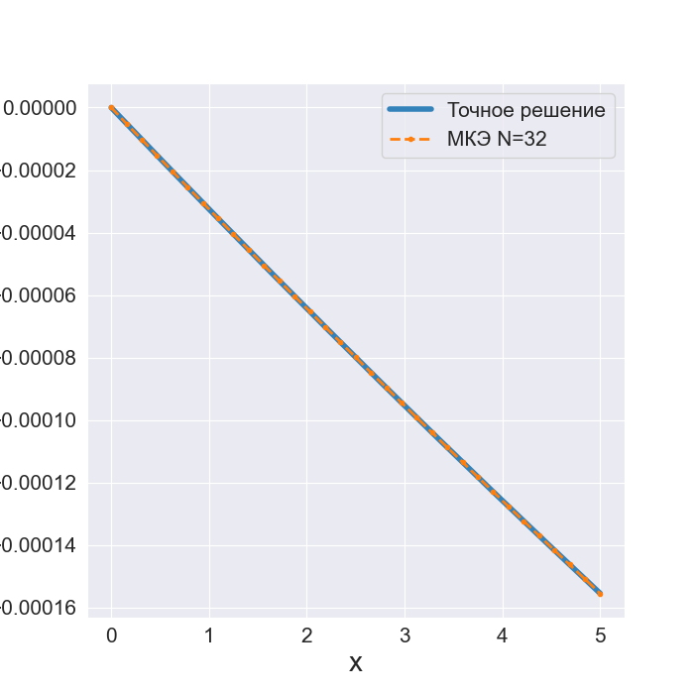

Рис. 2. Метод МКЭ для N=32

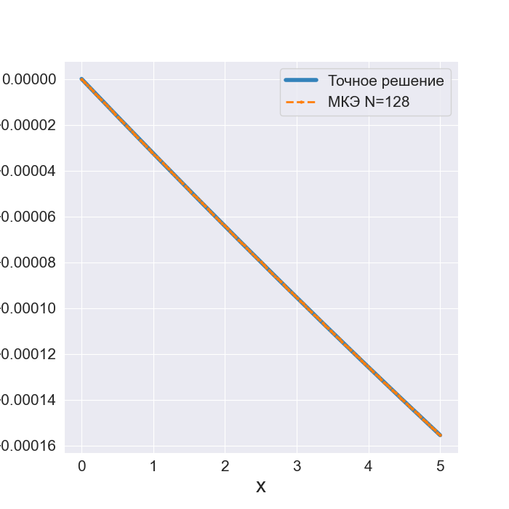

Рис. 3. Метод МКЭ для N=128

**Ответы на вопросы:**

1. **Оцените арифметическую сложность полученного алгоритма.**

Решение СЛАУ с трёхдиагональной матрицей производится за O(N).

Правая часть считается путём умножения трёхдиагональной матрицы на вектор известных значений – тоже за O(N).

1. **Влияет ли способ нумерации элементов на вычислительную эффективность алгоритма?**

Да. Например, в данном конкретном примере матрица K трёхдиагональная, что существенно упрощает подсчёты. В общем виде это не так.

1. **Оцените, во сколько раз увеличится глобальная СЛАУ, если вместо n линейных элементов использовать n квадратичных.**

В квадратичном случае к узлам на краях элементов добавятся узлы в серединах элементов, то есть число переменных вырастет вдвое. Соответственно увеличится и глобальная СЛАУ – из (n+1)x(n+1) до (2n+1)x(2n+1)

1. **Каким образом найти локальную матрицу жёсткости и вектор правой части, если нет возможности провести интегрирование аналитически?**

Численно, например, метод трапеций.